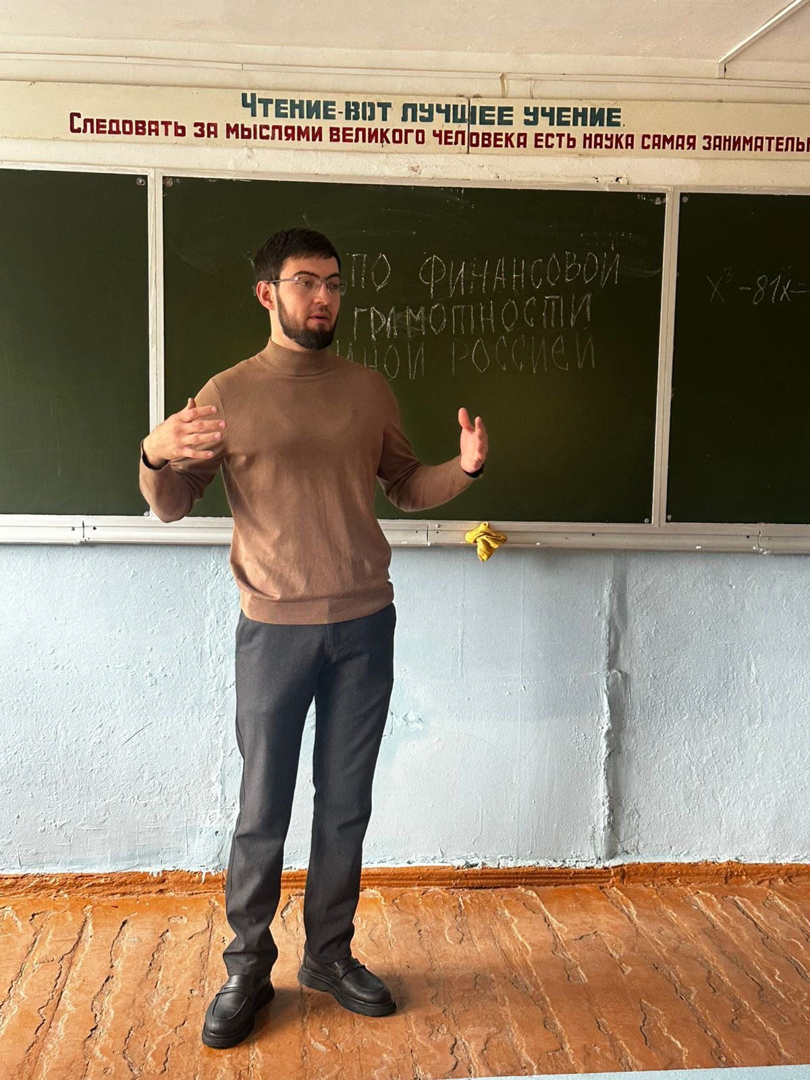

22 ноября 2024 года, в целях реализации проекта «Финансовая грамотность с Единой Россией» в МБОУ СОШ №13 им.М.Умурдинова был проведен открытый урок. Со старшеклассниками встретился помощник депутата ГО «город Дербент» от местного отделения партии «Единая Россия» Кадиев Мурад Магомедович.

Он рассказал, что одной из главных целей обучения финансовой грамотности является формирование ответственного отношения к деньгам. Школьники должны научиться откладывать часть своих доходов на накопления и инвестирование. Они должны понимать, что деньги – это не только средство потребления, но и инструмент достижения целей. Кроме того, финансовая грамотность помогает школьникам развивать навыки предпринимательства.